Resource: unfoldingWord® Open Bible Stories
unfoldingWord® Open Bible Stories © 2022 unfoldingWord. Released under CC BY-SA 4.0 license. unfoldingWord® Open Bible Stories has been adapted in the following languages: Tok Pisin, Arabic (عربي), French (Français), Hindi (हिंदी), Indonesian (Bahasa Indonesia), Portuguese (Português), Russian (Русский), Spanish (Español), Swahili (Kiswahili), and Simplified Chinese (简体中文) from unfoldingWord® Open Bible Stories © 2022 unfoldingWord. Released under CC BY-SA 4.0 license by Mission Mutual

unfoldingWord® Open Bible Stories

27. La historia del buen samaritano
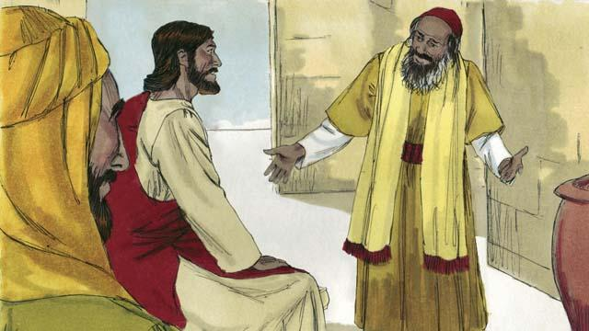
Un día, un experto en la ley judía vino a Jesús. Él quería mostrar a todos que Jesús estaba enseñando mal. Entonces él dijo: “Maestro, ¿qué debo hacer para heredar la vida eterna?”. Jesús respondió: “¿Qué está escrito en la ley de Dios?”
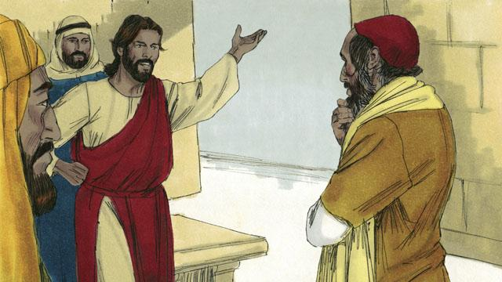
El hombre dijo: “Esto dice, Ama al Señor tu Dios con todo tu corazón, alma, fuerza y mente. Y ama a tu prójimo como a ti mismo”. Jesús respondió: “¡Estás en lo correcto! Si haces esto, tendrás vida eterna”.
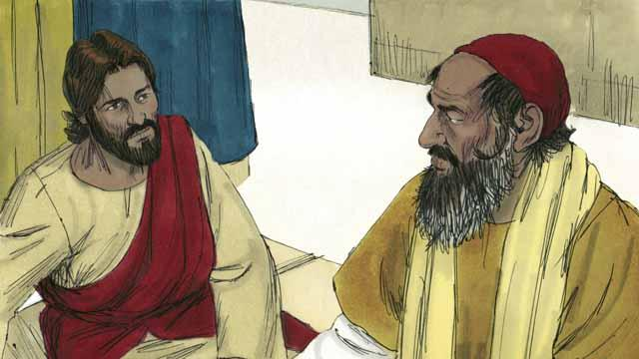
Pero el experto en la ley quería mostrar a las personas que su manera de vivir era correcta. Entonces él le preguntó a Jesús, “Entonces bien, ¿quién es mi prójimo?”

Jesús respondió al experto en la ley contándole una historia. “Había un hombre judío que estaba viajando a través del camino desde Jerusalén a Jericó”.
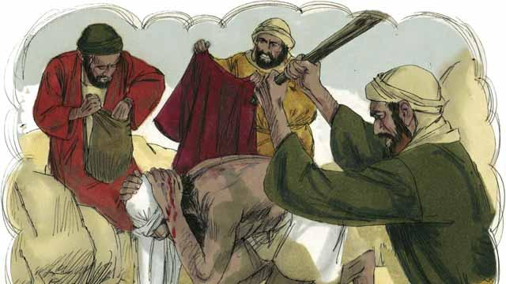
“Pero algunos ladrones lo vieron y lo atacaron. Ellos tomaron todo lo que él tenía y lo golpearon hasta que estuvo casi muerto. Luego se fueron”.
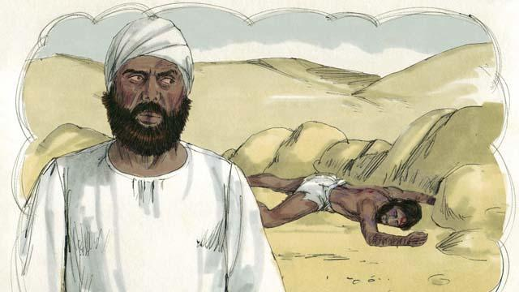
“Poco después de eso, un sacerdote judío descendió por ese mismo camino. Este sacerdote vio al hombre tirado. Cuando lo vio, se movió hacia el otro lado del camino y continuó. Él ignoró completamente a ese hombre”.

“No mucho después de eso, un levita vino por el camino (los levitas eran una tribu de judíos que ayudaban a los sacerdotes en el templo). El levita también cruzó hacia el otro lado del camino. Él también ignoró a ese hombre”.
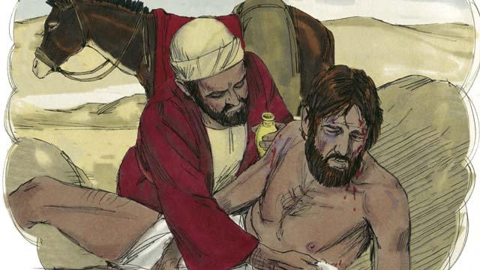
“La siguiente persona que descendió por ese camino era un hombre de Samaria (samaritanos y judíos se odiaban unos a otros). El samaritano vio al hombre en el camino. Él vio que era judío, pero aún así tuvo una muy fuerte compasión por él. Entonces fue hacia él y vendó sus heridas”.
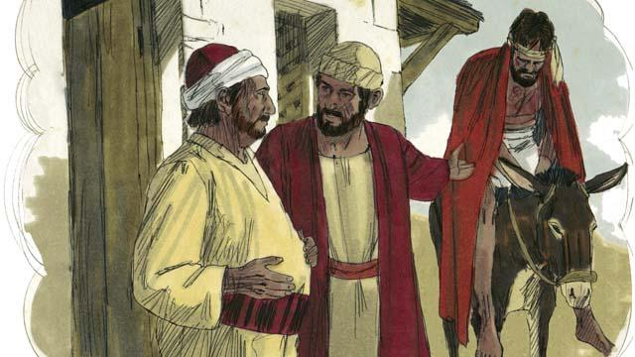
“Luego el samaritano subió al hombre sobre su propio burro. Él lo llevó a una posada por el camino. Allí continuó cuidando de él”.
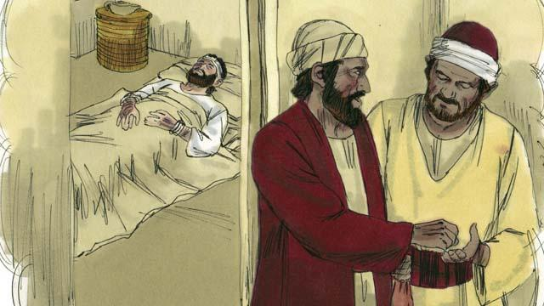
“Al día siguiente, el samaritano necesitó continuar su viaje. Él le dio algo de dinero a la persona encargada de la posada. Él le dijo: ‘Cuida de este hombre. Si gastas más dinero que esto, te repondré esos gastos cuando vuelva’”.
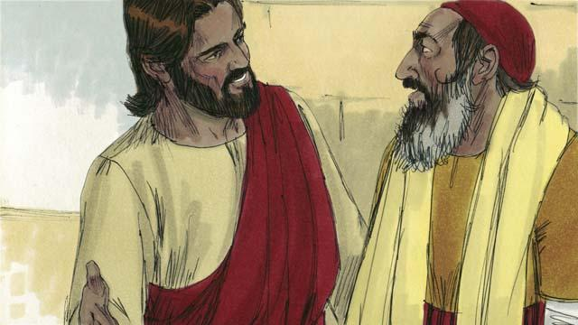
Luego Jesús preguntó al experto en la ley: “¿Qué piensas? ¿Cuál de los tres hombres fue un prójimo para el hombre que fue asaltado y golpeado?”. Él respondió: “El único que fue misericordioso con él”. Jesús le dijo: “Ve y haz lo mismo”.
Una historia bíblica de Lucas: 10:25–37

